Hur sätter jag in material till mitt barn?

1. Gå in på ditt barns portfoliomapp och fundera under vilken rubrik inlägget kunde passa

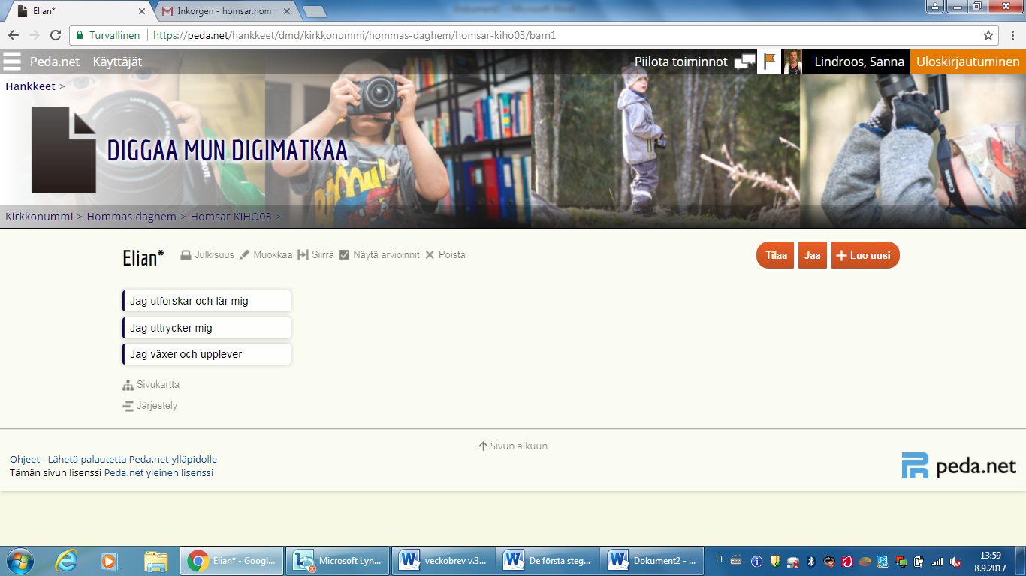

1. Öppna någon av mapparna och välj ”luo uusi”

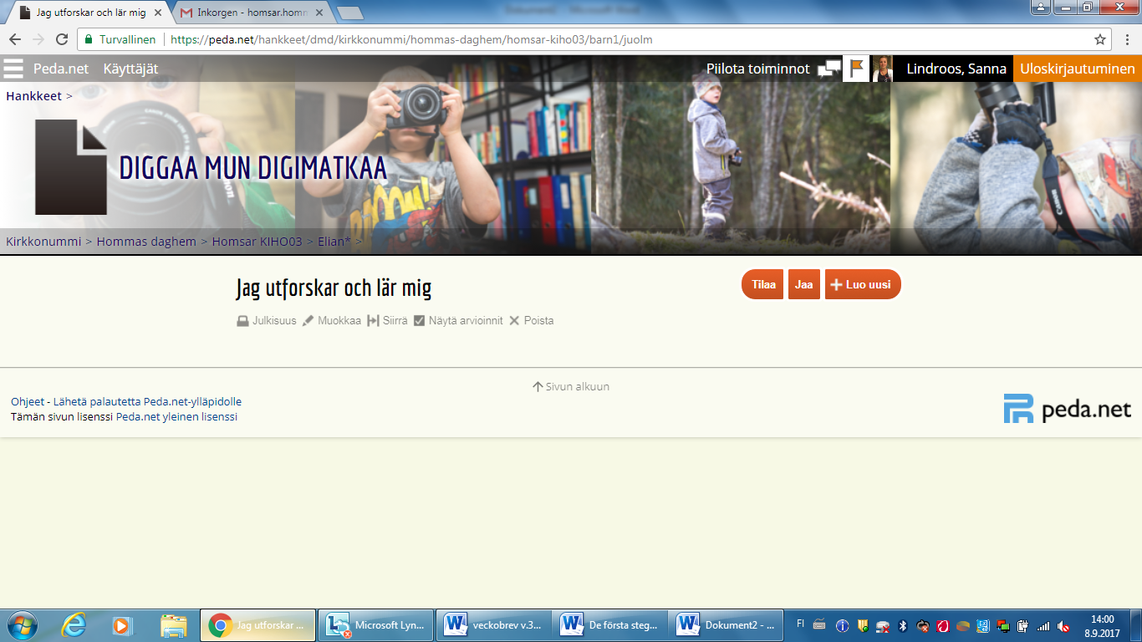

1. Välj ”teksti”

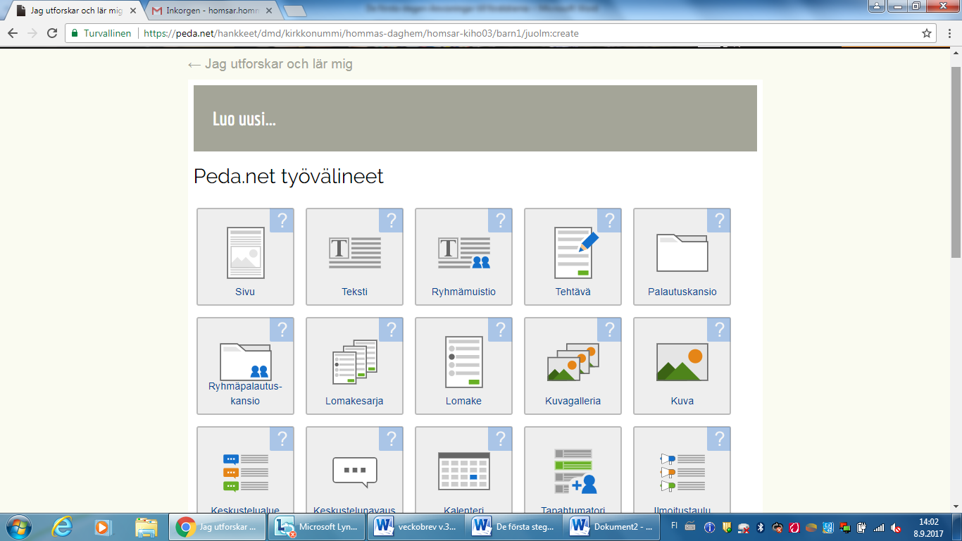

1. Skriv en rubrik för inlägget ”t.ex. 10.9.17 Sanna klipper med sax hemma”  
   På sisältö kan ni fritt skriva text om vad som hänt, bilder får ni in genom att trycka på ”Lisää” och sen ”kuva” och videon genom att trycka ”lisää” och sen ”tiedosto”. Observera att stora videon kan ta länge att ladda upp och kanske inte går att ladda upp. På de flesta telefoner kan man sänka ”kvaliteten på videon” eller så kan man filma kortare snuttar vilket underlättar användandet av peda.net. tryck tillslut på Tallenna nere på sidan.

